Film Distribution ARTCAM uvede dokumentární film Krystyny Krauze
BRATŘÍČEK KAREL
OSUDY KARLA KRYLA POLSKÝM POHLEDEM
Nový pohled na legendárního písničkáře, který se stal symbolem Pražského jara
„Bratříček Karel“ ukazuje tragické osudy legendy dvou československých revolucí – 1968 a 1989. Dokument přibližuje spoustu neznámých událostí ze života Karla Kryla a představí zajímavé archivy, které zatím nebyly širší veřejnosti známy. Texty jeho písní jsou dodnes aktuální – byl vizionář, předvídal budoucnost, ale zároveň výborně reflektoval současnost. Věčný rebel…
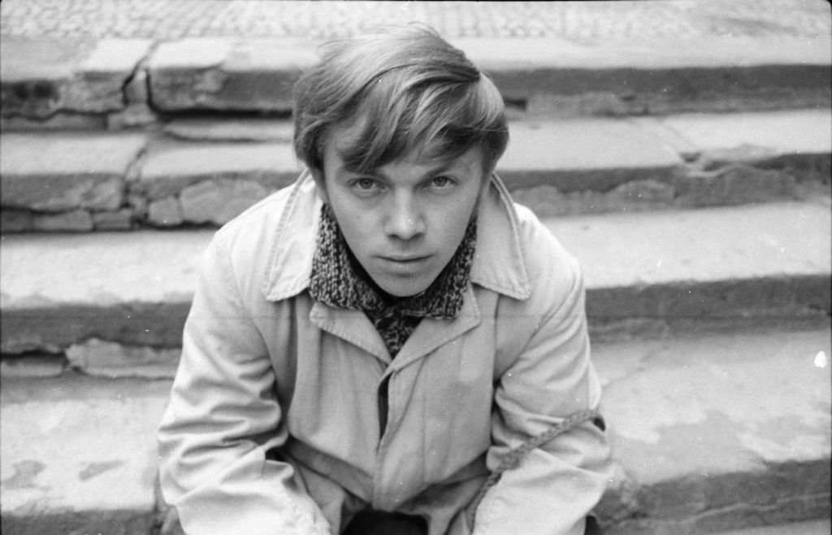
Co bylo tak přitažlivého na „malém zpěvákovi s velkým hlasem“, že více než dvacet let po jeho smrti lidé stále zpívají jeho písničky a čtou jeho poezii? Jaké je místo umělce v tragických dějinách vlasti? Může jednotlivec ovlivnit chod dějin? Jaký vliv na psychiku tvůrce mají jeho traumatické zážitky z dětství? Byl Kryl obětí dějin svého národa? Milovaly ho davy, ale umíral opuštěný a zatrpklý – protože nikdy nedělal kompromisy. Tyto a další otázky se rozhodla položit autorka filmu Krystyna Krauze.
Celovečerní dokumentární film o významné postavě českého barda na pozadí evropských dějin 20. století vznikl v česko-polské koprodukci. Kromě českých známých a příbuzných (Jan Kryl, Miroslav Kovařík, Jaroslav Hutka, Vladimír Merta, Jiří Černý, Karel Jadrný, Friedrich Taussig a další) vyprávějí o svých setkáních s Krylem také Poláci: Agnieszka Holland, Andrzej Zajączkowski, Alfred Znamierowski, písničkářka Antonina Krzysztoń a zpěváci Jacek Kleyff a Michał Tarkowski.
Distribuční premiéra 17.11. 2016

Kromě neslavnějších písniček, které nazpíval v češtině i polštině – Anděl, Jeřabiny, Rakovina, Veličenstvo kat, Pasážová revolta - uslyšíme promlouvat Karla Kryla z dosud nezveřejněných nahrávek z Rádia Svobodná Evropa a dalších amatérských záznamů.
Film je paralelním životopisem Karla Kryla a režisérky, která se narodila v polském Gdaňsku, ve čtvrti Oliva. Právě Gdaňsk se stal později kolébkou polské Solidarity a Krylova píseň Ve jménu humanity
(v polské verzi Organy w Oliwie) byla první uměleckou reflexí událostí z prosince 1970, které se staly předzvěstí vzniku polského revolučního hnutí a následného pádu komunismu.
Režisérka je zároveň vypravěčkou dokumentu; její životní osud je úzce spjat tvorbou i osobními kontakty s Karlem Krylem. Tímto filmem mu „splácí“ dluh. Je to zároveň paralelní příběh osudů našich sousedních zemí, vztahu Kryla k Polsku a Polákům. Karel Kryl zpíval spoustu svých písní v polštině: v roce 2014 v Čechách vyšla deska Solidarita – záznam koncertu v Německu, jenž Kryl věnoval polským exulantům, kteří se ocitli na Západě po vyhlášení výjimečného stavu v prosinci 1981. Jeho osudy byly spjaté s Poláky od raného mládí a spolupráce s nimi v rádiu Svobodná Evropa toto přátelství ještě prohloubila. V 80tých letech 20. století byl Kryl v Polsku velmi oblíbený díky samizdatové kazetě zpěvačky Antoniny Krzysztoń. Jeho nepovedený návrat do vlasti odstartovalo setkání exilu s občany Československa v polské Vratislavi dva týdny před sametovou revoluci.
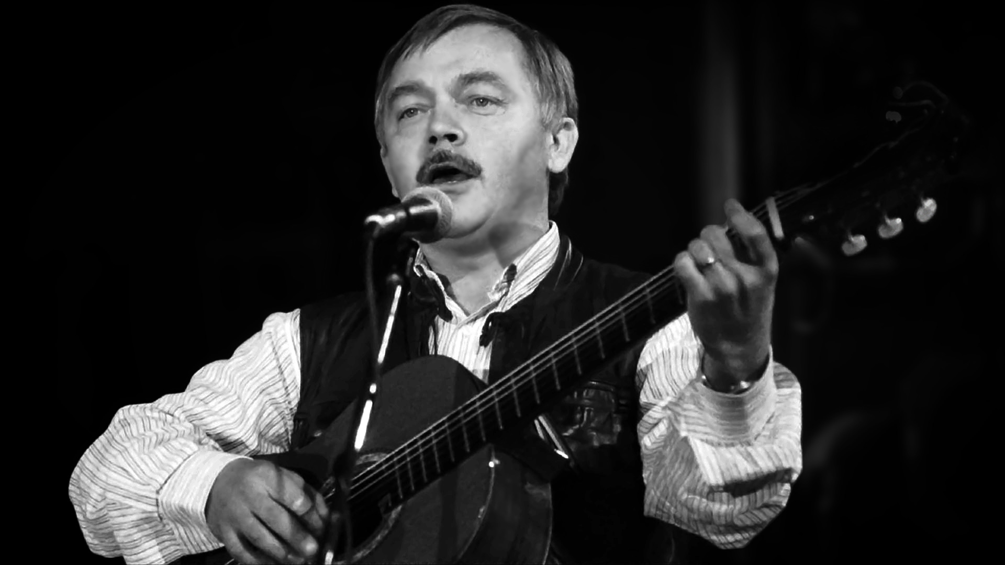
Karel Kryl
(12. 4. 1944 - 3. 3. 1994)
Jeho písně vždycky provokovaly
a dodnes nenechávají žádného posluchače lhostejným. Jedni ho berou jako klasika, legendu protestsongů své doby, pro jiné byl jen věčně nespokojeným kverulantem. Krylovy písně, ke kterým si sám skládal hudbu a texty, oslovují svojí naléhavou výpovědí stejně silně dnes, jako v době, kdy se jeho pověstný generační song Bratříčku, zavírej vrátka stal symbolem odporu proti srpnové okupaci Československa a tehdejšímu nedemokratickému režimu. Jako jeden z prvních se do své republiky vrátil
a snažil se napomoci změnit situaci v Československu. Zklamaný vývojem v zemi nakonec předčasně umírá
3. března 1994, pár týdnů před svými padesátinami.

Bratříček Karel
Námět, scénář, režie: Krystyna Krauze / Hrají: Patrik Vojtíšek, Milena Sajtková / Kamera: Jacek Petrycki, Daniel Šperl, Braňo Pažitka / Hudba: Petr Haas / Zvuk: Wojciech Cwyk, Daniel Němec, Martin Roškaňuk, Matěj Němec / Střih: Matouš Outrata, Evženie Brabcová / Rok výroby: 2016 / Země: Česko, Polsko /Stopáž: 79 min / Premiéra: 17. 11. 2016
Info a foto ke stažení: http://artcam.cz/bratricek-karel/

O režisérce:
Krystyna Krauze je s českým prostředím spjata od dětství, kdy její rodiče v tehdejším Československu pracovali. Během studií politologie na univerzitě v Gdaňsku se v druhé polovině 80. let angažovala v polském opozičním hnutí. Od roku 1988 působila v Československo-polské Solidaritě. Účastnila se demonstrace
17. listopadu 1989 a dva dny nato byla deportována z ČSSR s razítkem „nežádoucí osoba“. V roce 2015 obdržela z rukou polského prezidenta řád Zlatý kříž za zásluhy.
Po změně režimu vystudovala dramaturgii na pražské DAMU (1995), scenáristiku na Státní vysoké filmové, televizní a divadelní škole v Lodži (1998) a Katedru dokumentární tvorby na FAMU (1999), kterou absolvovala filmem Mistr Vyskočil aneb Něžná imprese o dialogickém jednání. Do polštiny přeložila přes tři desítky divadelních textů českých autorů (Petr Zelenka, Pavel Kohout, Ivan Vyskočil, David Drábek, Karol Sidon ad.). Edičně připravila antologii současného českého dramatu Opowieści o zwyczajnym szaleństwie (2006, Příběhy obyčejného šílenství). Napsala několik vlastních (dosud nerealizovaných) filmových scénářů
a dramatizací literárních předloh (F.M. Dostojevskij, F. Werfel, W. Gombrowicz). Za monodrama Kobieta publicznie aktywna (Veřejně činná žena) získala 1. cenu v dramatické soutěži Tespis 2004.
Pro polskou a českou televizi natočila řadu dokumentů, například Droga do nieba (1996, Cesta do nebe), Nic není absurdní – portrét rabína Sidona (1997), Życie na cmentarzu (1999, Život na hřbitově), Jak Bláhovi k sedmi babičkám a dědovi přišli (1999), Augustiniáni (2001), Náš Vašek – O moci bezmocných (2012), Tatarské touhy (2013). V letech 2008-2011 byla zástupkyní ředitele Polského institutu v Praze. V roce 2014 jí udělil ministr kultury ČR medaili Artis Bohemiae Amicis jako ocenění jejího dlouhodobého a významného šíření dobrého jména české kultury v zahraničí.
V roce 2014 natočila celovečerní dokument Návrat Agnieszky H. (spol. režie Jacek Petrycki) o polské režisérce Agnieszce Hollandové a jejím vztahu k Československu. V současnosti pracuje na dokumentárním cyklu mapujícím situaci žen v zemích bývalého Sovětského svazu, zejména v Tádžikiskánu a Uzbekistánu.
TISKOVÝ SERVIS:
Hedvika Petrželková,
Film Distribution ARTCAM,
tel. +420 776 167 567, email: hedvika.petrzelkova@artcam.cz,
www.artcam.cz

